Inéquations et tableaux de signes

Résolution d'une inéquation du deuxième degré
Une inéquation du deuxième degré est une inéquation dont la forme développée contient des termes en x², des termes en x et des nombres.

Méthode
Pour résoudre une inéquation du deuxième degré :
1. On passe les termes à gauche du = afin d'avoir 0 à droite.
2. On factorise l'expression de gauche.
3. On fait un tableau de signes.
4. On lit les solutions sur la dernière ligne du tableau.

Tableau de signes
Résolution de l'inéquation (2x-2)(4x+16)>0.

Méthode
- 1. On étudie le signe de 2x-2 en fonction de x et celui de 4x+16 en fonction de x.
Pour cela, on cherche les valeurs de x pour lesquelles ces expressions sont positives.
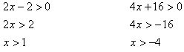
Donc 2x-2>0 lorsque x>1 et 4x+16>0 lorsque x>-4.
Rappel : < se lit "plus petit que" et > se lit "plus grand que".
Remarque : on pourrait aussi chercher les valeurs de x pour lesquelles ces expressions sont négatives.
- 2. On dessine un tableau comme ci-dessous en faisant apparaître les valeurs pour lesquelles les expressions 2x-2 et 4x+16 sont égales à zéro (-4 et 1).
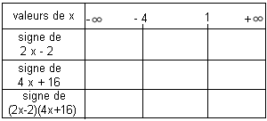

- 3. On complète les premières lignes en inscrivant des "-" si l'expression est négative pour les valeurs de x qui figurent au-dessus, des "+" le cas échéant, et un zéro sur la barre verticale correspondant à la valeur qui annule l'expression. Nous avons besoin des résultats de l'étape 1.
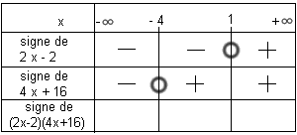

- 4. On remplit la dernière ligne en effectuant sur chaque colonne le produit des signes des deux expressions en respectant les règles des signes pour un produit.
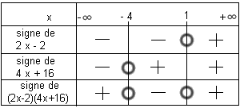

- 5. On lit les solutions en regardant la première et la dernière ligne du tableau.
On cherchait les solutions de (2x-2)(4x+16)>0.
(2x-2)(4x+16)>0 (+) lorsque x est strictement plus petit que -4 et lorsque x est strictement plus grand que 1.
Les solutions sont donc :
On souhaite résoudre l'inéquation .

Le cas des quotients
Les tableaux de signes permettent aussi de résoudre des inéquations dans lesquelles apparaissent un quotient, par exemple 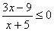.
On utilise la même méthode que pour les produits, mais à l'étape 4, on place une double barre sur la dernière ligne pour les valeurs de x pour lesquelles il y a une division par zéro. Comme une division par zéro est impossible, il faudra retirer ces valeurs de l'ensemble des solutions.
Exemple
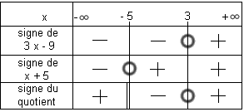

Et avec encore plus de lignes !
Dernier exemple avec la résolution de l'inéquation 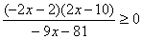
On utilise toujours la même méthode.
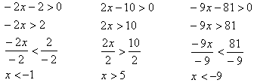
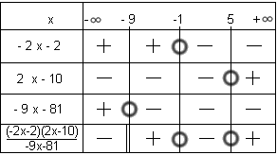

Exercice 1
Quelles sont les solutions de l'inéquation (x-2)(x+4)≥0?
Exercice 2
Quelles sont les solutions de l'inéquation ?
Exercice 3
Quelles sont les solutions de l'inéquation 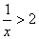?
Exercice 4
Quelles sont les solutions de l'inéquation 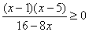?
Exercice 5
Quelles sont les solutions de l'inéquation 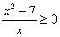?
Exercice 6
Quelles sont les solutions de l'inéquation ?
Exercice 7
Quelles sont les solutions de l'inéquation ?
Exercice 8
Quelles sont les solutions de l'inéquation 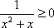?
Exercice 9
Quelles sont les solutions de l'inéquation ?
Exercice 10
Quelles sont les solutions de l'inéquation 

